Министерство науки и высшего образования Российской Федерации
Федеральное государственное автономное образовательное учреждение высшего образования
ТОМСКИЙ ГОСУДАРСТВЕННЫЙ УНИВЕРСИТЕТ СИСТЕМ УПРАВЛЕНИЯ И РАДИОЭЛЕКТРОНИКИ (ТУСУР)
Кафедра экономической математики, информатики и статистики (ЭМИС)
ПОСТРОЕНИЕ ОНТОЛОГИЧЕСКОЙ МОДЕЛИ
Отчёт по практической работе по дисциплине «Теория систем и системный анализ»

Студент гр.594-2 ___________ А. А. Танцерев “______” _____________2026 г. Старший преподаватель каф. ЭМИС
______________ А. В. Токарева
“______” ____________________2026 г.

Томск 2026
Практическая работа №9
«Построение онтологической модели»
Для построения онтологической модели к системе «Великое пятикнижие», выбирая из пяти величайших романов, мой взор пал на «Братьев Карамазовых» и иллюстрация к моменту прихода Ракитина и Алёши к Грушеньке. Иллюстрация представлена на рисунке 1.
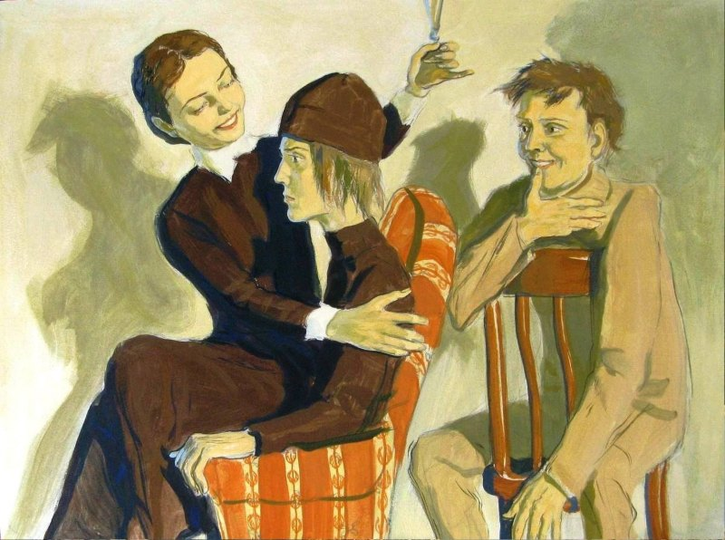
Рисунок 1 – Иллюстрация к роману «Братья Карамазовы»
На изображении представлены 6 объектов: человек, бокал, человек, человек, креслице и стульчик. Для чудной дамы, истрепавшая нервы не только Дмитрию, но и читателю, присвоим идентификатор А1. Для бокала же — А2. Для Алёши и Ракитина А3 и А4 соответственно. Креслице — А5, стульчик уже А6.
Распределим по активности: действующее лицо и наблюдающее, статический объект. По типу: человек, бокал, мебель.
Зададим логические утверждения для созданных классов:
- Ни одно действующее лицо не является мебелью или бокалом, и наоборот.
- Все люди (в пределах данной сцены) являются либо действующими лицами, либо наблюдателями.
- Классы бокал, стул и одежда являются взаимоисключающими и не имеют общих элементов.
Классифицируем объекты:
  - А1 относится к действующим лицам, человек;
  - А2 является статическим объектом, бокалом;
  - А3 является действующим лицом, человек;
  - А4 является наблюдателем, человек;
  - А5 и А6 уж стали статическими объектами, мебелью.
Определим набор свойств-связей, которые понадобятся для описания взаимодействия объектов:
- А держит в руке Б.
- А сидит на Б.
- А наблюдает за Б и В.
- А смотрит в стену.
Опишем характеристики и ограничения для свойств:
  - «держит в руке»: Субъект — Человек, Объект — Статический предмет;
  - «надет на»: Субъект — Действующее лицо, Объект — Статический предмет;
  - «наблюдает за»: Субъект — Наблюдающее, Объект — Действующее лицо;
  - «сидит на»: Субъект — Человек, Объект — Мебель.
Опишем логические утверждения для свойств:
  - если А следит за Б, то А следит и за В;
  - если А держит бокал, то А сидит на Б.
Напишем значения свойств для представленных утверждений:
  - если А4 следит за А1, то А4 следит и за А3;
  - если А1 держит бокал, то А1 сидит на А3.
На рисунке 2 представлена онтологическая сеть по полученной модели.
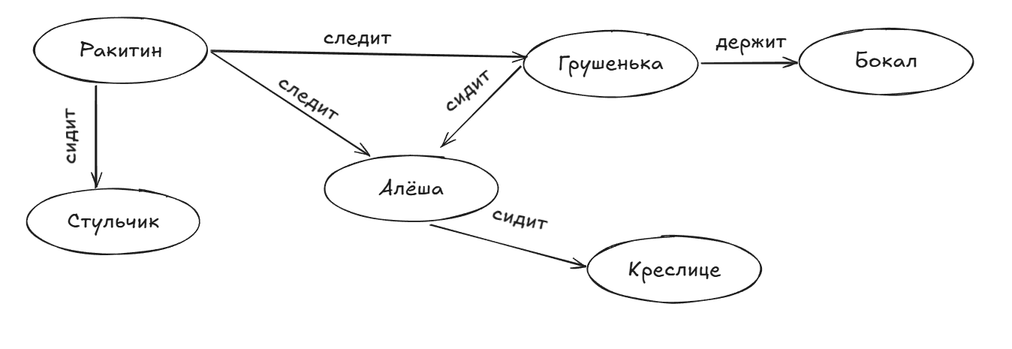
Рисунок 2 – Онтологическая сеть

